**品优购电商系统开发**

**第16章**

**购物车解决方案**

传智播客.黑马程序员

# 课程目标

目标1：说出品优购购物车的实现思路

目标2：运用Cookie存储购物车

目标3：编写购物车前端代码

目标4：运用Redis存储购物车

# 1.购物车需求分析与解决方案

解决方案：

1.用户没有登录也可以添加购物车 购物车是独立实现的一个系统。

2.用户没有登录的时候将数据存储到cookie中

3.用户登录之后 如果添加商品，数据存mysql===>nosql数据库 （redis）

4.当用户登录的时候将cookie中的购物车的数据合并到redis中，

5.登录之后要以数据库（redis）的数据为准。

思路参考：



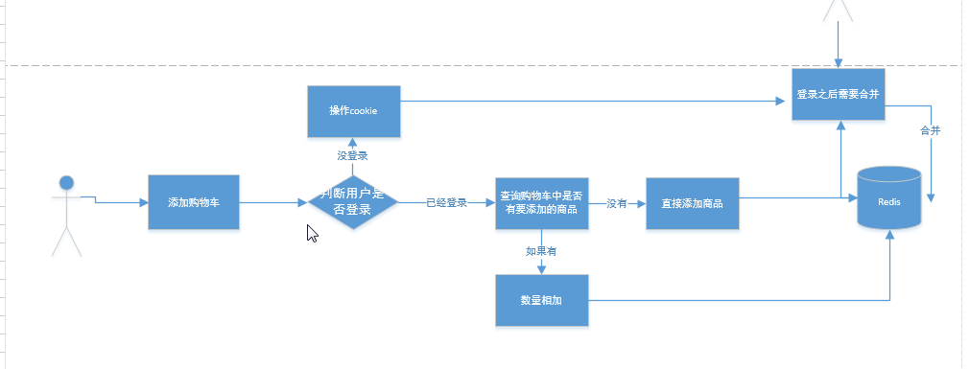

## 1.1需求分析

用户在商品详细页点击加入购物车，提交商品SKU编号和购买数量，添加到购物车。购物车展示页面如下：

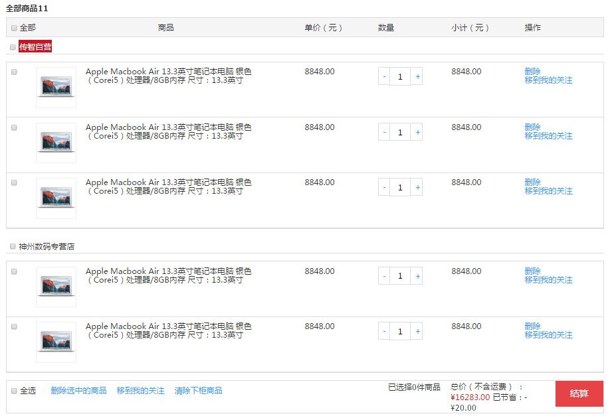

## 1.2实现思路

购物车数据的存储结构如下：

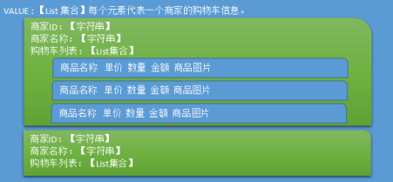

当用户在未登录的情况下，将此购物车存入cookies , 在用户登陆的情况下，将购物车数据存入redis。如果用户登陆时，cookies中存在购物车，需要将cookies的购物车合并到redis中存储。

## 1.3工程搭建

1. 创建工程pinyougou-cart-interface ，依赖pinyougou-pojo
2. 创建工程pinyougou-cart-service（WAR），依赖pinyougou-cart-interface 和pinyougou-common工程 和spring、 dubbox 等相关依赖, 添加web.xml 与spring配置文件（参照其他service工程） tomcat插件端口设置为9007 ，dubbo端口为20887
3. 创建工程pinyougou-cart-web ,依赖 pinyougou-cart-interface springsecurity 、CAS 等。添加web.xml 与spring配置文件（参照其他web工程）tomcat插件端口设置为9107 ，拷贝UserDetailServiceImpl.java , 拷贝页面资源

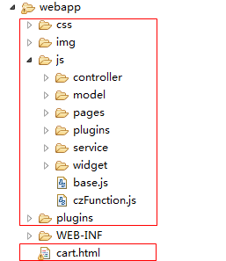

1. 将资源文件夹中 Cookie工具类拷贝到pinyougou-common工程中。需要在pinyougou-common工程引入servlet-api依赖

|  |
| --- |
| <dependency>  <groupId>javax.servlet</groupId>  <artifactId>servlet-api</artifactId>  <scope>provided</scope>  </dependency> |

## 1.4购物车实体类

在pinyougou-pojo的com.pinyougou.pojogroup中创建购物车实体类

|  |
| --- |
| **public class** Cart **implements** Serializable{  **private** String sellerId;//商家ID  **private** String sellerName;//商家名称  **private** List<TbOrderItem>orderItemList;//购物车明细  //getter and setter ......  } |

这个类是对每个商家的购物车进行的封装

# 2.Cookie存储购物车

## 2.1需求分析

使用cookie存储购物车数据。服务层负责逻辑，控制层负责读写cookie 。

## 2.2服务接口层

（1）服务层接口 pinyougou-cart-interface新建com.pinyougou.cart.service包，包下建立接口CartService

|  |
| --- |
| /**  * 购物车服务接口  * **@author** Administrator  *  */  **public interface** CartService {  /**  * 添加商品到购物车  * **@param** cartList  * **@param** itemId  * **@param** num  * **@return**  */  **public** List<Cart> addGoodsToCartList(List<Cart>cartList,Long itemId,Integer num );  } |

## 2.3服务实现层

实现思路:

|  |
| --- |
| //1.根据商品SKU ID查询SKU商品信息  //2.获取商家ID  //3.根据商家ID判断购物车列表中是否存在该商家的购物车  //4.如果购物车列表中不存在该商家的购物车  //4.1 新建购物车对象  //4.2 将新建的购物车对象添加到购物车列表  //5.如果购物车列表中存在该商家的购物车  // 查询购物车明细列表中是否存在该商品  //5.1. 如果没有，新增购物车明细  //5.2. 如果有，在原购物车明细上添加数量，更改金额 |

代码实现 pinyougou-cart-service 工程创建CartServiceImpl.java

|  |
| --- |
| /**  * 购物车服务实现类  * **@author** Administrator  *  */  @Service  **public class** CartServiceImpl **implements** CartService {  @Autowired  **private** TbItemMapper itemMapper;    @Override  **public** List<Cart> addGoodsToCartList(List<Cart>cartList, Long itemId, Integer num) {    //1.根据商品SKU ID查询SKU商品信息  TbItem item = itemMapper.selectByPrimaryKey(itemId);  **if**(item==**null**){  **thrownew** RuntimeException("商品不存在");  }  **if**(!item.getStatus().equals("1")){  **thrownew** RuntimeException("商品状态无效");  }    //2.获取商家ID  String sellerId = item.getSellerId();    //3.根据商家ID判断购物车列表中是否存在该商家的购物车  Cart cart = searchCartBySellerId(cartList,sellerId);    //4.如果购物车列表中不存在该商家的购物车  **if**(cart==**null**){  //4.1 新建购物车对象 ，  cart=**new** Cart();  cart.setSellerId(sellerId);  cart.setSellerName(item.getSeller());  TbOrderItem orderItem = createOrderItem(item,num);  ListorderItemList=**new**ArrayList();  orderItemList.add(orderItem);  cart.setOrderItemList(orderItemList);    //4.2将购物车对象添加到购物车列表  cartList.add(cart);    }**else**{  //5.如果购物车列表中存在该商家的购物车  // 判断购物车明细列表中是否存在该商品  TbOrderItem orderItem = searchOrderItemByItemId(cart.getOrderItemList(),itemId);    **if**(orderItem==**null**){  //5.1. 如果没有，新增购物车明细  orderItem=createOrderItem(item,num);  cart.getOrderItemList().add(orderItem);  }**else**{  //5.2. 如果有，在原购物车明细上添加数量，更改金额  orderItem.setNum(orderItem.getNum()+num);  orderItem.setTotalFee(**new** BigDecimal(orderItem.getNum()*orderItem.getPrice().doubleValue()) );  //如果数量操作后小于等于0，则移除  **if**(orderItem.getNum()<=0){  cart.getOrderItemList().remove(orderItem);//移除购物车明细  }  //如果移除后cart的明细数量为0，则将cart移除  **if**(cart.getOrderItemList().size()==0){  cartList.remove(cart);  }  }  }  **return**cartList;  }      /**  * 根据商家ID查询购物车对象  * **@param** cartList  * **@param** sellerId  * **@return**  */  **private** Cart searchCartBySellerId(List<Cart>cartList, String sellerId){  **for**(Cart cart:cartList){  **if**(cart.getSellerId().equals(sellerId)){  **return** cart;  }  }  **return null**;  }    /**  * 根据商品明细ID查询  * **@param** orderItemList  * **@param** itemId  * **@return**  */  **private** TbOrderItem searchOrderItemByItemId(List<TbOrderItem>orderItemList ,Long itemId ){  **for**(TbOrderItem orderItem :orderItemList){  **if**(orderItem.getItemId().longValue()==itemId.longValue()){  **return** orderItem;  }  }  **return null**;  }    /**  * 创建订单明细  * **@param** item  * **@param** num  * **@return**  */  **private** TbOrderItem createOrderItem(TbItem item,Integer num){  **if**(num<=0){  **thrownew** RuntimeException("数量非法");  }    TbOrderItem orderItem=**new** TbOrderItem();  orderItem.setGoodsId(item.getGoodsId());  orderItem.setItemId(item.getId());  orderItem.setNum(num);  orderItem.setPicPath(item.getImage());  orderItem.setPrice(item.getPrice());  orderItem.setSellerId(item.getSellerId());  orderItem.setTitle(item.getTitle());  orderItem.setTotalFee(**new** BigDecimal(item.getPrice().doubleValue()*num));  **return** orderItem;  }  } |

## 2.4后端控制层

实现思路：

（1）从cookie中取出购物车

（2）向购物车添加商品

（3）将购物车存入cookie

pinyougou-cart-web工程新建CartController.java

|  |
| --- |
| @RestController  @RequestMapping("/cart")  **publicclass** CartController {  @Reference  **private** CartService cartService;    @Autowired  **private** HttpServletRequest request;    @Autowired  **private** HttpServletResponse response;      /**  * 购物车列表  * **@param** request  * **@return**  */  @RequestMapping("/findCartList")  **public** List<Cart> findCartList(){  String cartListString = util.CookieUtil.*getCookieValue*(request, "cartList","UTF-8");  **if**(cartListString==**null** || cartListString.equals("")){  cartListString="[]";  }  List<Cart> cartList_cookie = JSON.*parseArray*(cartListString, Cart.**class**);  **return** cartList_cookie;  }    /**  * 添加商品到购物车  * **@param** request  * **@param** response  * **@param** itemId  * **@param** num  * **@return**  */  @RequestMapping("/addGoodsToCartList")  **public** Result addGoodsToCartList(Long itemId,Integer num){  **try** {  List<Cart>cartList =findCartList();//获取购物车列表  cartList = cartService.addGoodsToCartList(cartList, itemId, num);  util.CookieUtil.*setCookie*(request, response, "cartList", JSON.*toJSONString*(cartList),3600*24,"UTF-8");  **returnnew** Result(**true**, "添加成功");  } **catch** (Exception e) {  e.printStackTrace();  **returnnew** Result(**false**, "添加失败");  }  }  } |

**浏览器测试：**

查看购物车：http://localhost:9105/cart/findCartList.do

添加商品到购物车 ：

http://localhost:9105/cart/addGoodsToCartList.do?itemId=1369280&num=100

# 3.购物车前端代码

## 3.1需求分析

实现购物车页面的展示与相关操作

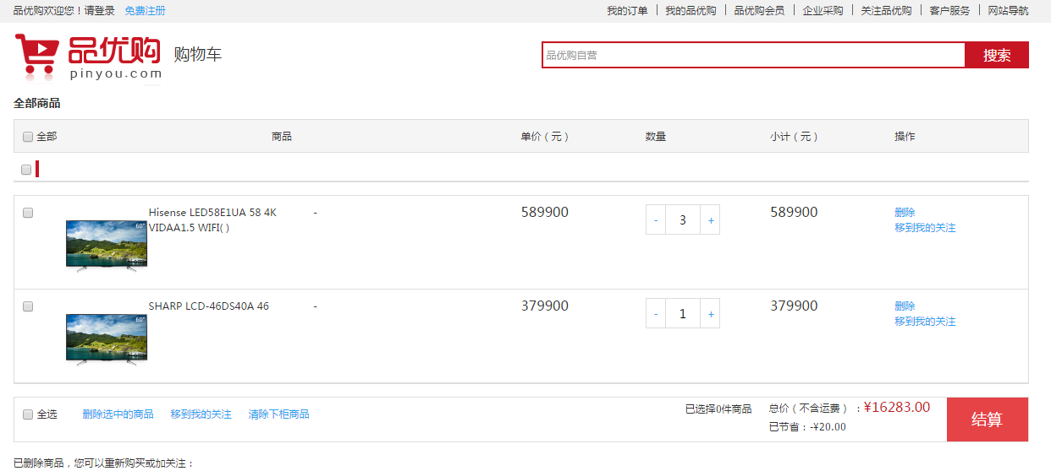

可以实现购物车列表、数量的增减与移除以及合计数统计

## 3.2购物车列表

### 3.2.1前端服务层

pinyougou-cart-web增加cartService.js

|  |
| --- |
| //购物车服务层  app.service('cartService',**function**($http){  //购物车列表  **this**.findCartList=**function**(){  **return** $http.get('cart/findCartList.do');  }  }); |

### 3.2.2前端控制层

pinyougou-cart-web增加cartController.js

|  |
| --- |
| //购物车控制层  app.controller('cartController',**function**($scope,cartService){  //查询购物车列表  $scope.findCartList=**function**(){  cartService.findCartList().success(  **function**(response){  $scope.cartList=response;  }  );  }  }); |

### 3.2.3页面

修改cart.html 引入js

|  |
| --- |
| <scripttype=*"text/javascript"*src=*"plugins/angularjs/angular.min.js"*></script>  <scripttype=*"text/javascript"*src=*"js/base.js"*></script>  <scripttype=*"text/javascript"*src=*"js/service/cartService.js"*></script>  <scripttype=*"text/javascript"*src=*"js/controller/cartController.js"*></script> |

添加相关指令，指定控制器，调用初始化方法

|  |
| --- |
| <bodyng-app=*"pinyougou"*ng-controller=*"cartController"*ng-init=*"findCartList()"*> |

循环显示购物车列表

|  |
| --- |
| <div class=*"cart-item-list"* ng-repeat=*"cart in cartList"*>  <divclass=*"cart-shop"*>  <inputtype=*"checkbox"*name=*""*id=*""*value=*""*/>  <spanclass=*"shopname self"*>{{cart.sellerName}}【商家ID:{{cart.sellerId}}】</span>  </div>  <divclass=*"cart-body"*>  <divclass=*"cart-list"*ng-repeat=*"orderItem in cart.orderItemList"*>  <ulclass=*"goods-list yui3-g"*>  <liclass=*"yui3-u-1-24"*>  <inputtype=*"checkbox"*name=*""*id=*""*value=*""*/>  </li>  <liclass=*"yui3-u-11-24"*>  <divclass=*"good-item"*>  <divclass=*"item-img"*><imgsrc=*"{{orderItem.picPath}}"*/></div>  <divclass=*"item-msg"*>  {{orderItem.title}}  </div>  </div>  </li>  <liclass=*"yui3-u-1-8"*><spanclass=*"price"*>{{orderItem.price.toFixed(2)}}</span></li>  <liclass=*"yui3-u-1-8"*>  <ahref=*"javascript:void(0)"*class=*"increment mins"*>-</a>  <inputautocomplete=*"off"*type=*"text"*ng-model=*"orderItem.num"*minnum=*"1"*class=*"itxt"*/>  <ahref=*"javascript:void(0)"*class=*"increment plus"*>+</a>  </li>  <liclass=*"yui3-u-1-8"*><spanclass=*"sum"*>{{orderItem.totalFee.toFixed(2)}}</span></li>  <liclass=*"yui3-u-1-8"*>  <ahref=*"#none"*>删除</a><br/>  <ahref=*"#none"*>移到我的关注</a>  </li>  </ul>  </div>  </div>  </div> |

## 3.3购物车数量增减与移除

### 3.3.1前端服务层

pinyougou-cart-web的 cartService.js

|  |
| --- |
| //添加商品到购物车  **this**.addGoodsToCartList=**function**(itemId,num){  **return** $http.get('cart/addGoodsToCartList.do?itemId='+itemId+'&num='+num);  } |

### 3.3.2前端控制层

pinyougou-cart-web的 cartController.js

|  |
| --- |
| //添加商品到购物车  $scope.addGoodsToCartList=**function**(itemId,num){  cartService.addGoodsToCartList(itemId,num).success(  **function**(response){  **if**(response.success){  $scope.findCartList();//刷新列表  }**else**{  alert(response.message);//弹出错误提示  }  }  );  } |

### 3.3.3页面

修改pinyougou-cart-web的cart.html 实现数量增减

|  |
| --- |
| <li class=*"yui3-u-1-8"*>  <a href=*"javascript:void(0)"*ng-click="addGoodsToCartList(or*derItem.itemId,-1)"* class=*"increment mins"*>-</a>  <input autocomplete=*"off"* type=*"text"*ng-model=*"orderItem.num"*minnum=*"1"* class=*"itxt"* />  <a href=*"javascript:void(0)"*ng-click="addGoodsToCartList(*orderItem.itemId,1)"*class=*"increment plus"*>+</a></li> |

实现删除功能

|  |
| --- |
| <a href=*"#none"*ng-click=*"*addGoodsToCartList*(orderItem.itemId,-orderItem.num)"*>删除</a><br /> |

## 3.4合计数

### 3.4.1前端服务层

修改cartService.js

|  |
| --- |
| //求合计  **this**.sum=**function**(cartList){  **var** totalValue={totalNum:0, totalMoney:0.00 };//合计实体  **for**(**var** i=0;i<cartList.length;i++){  **var** cart=cartList[i];  **for**(**var** j=0;j<cart.orderItemList.length;j++){  **var** orderItem=cart.orderItemList[j];//购物车明细  totalValue.totalNum+=orderItem.num;  totalValue.totalMoney+= orderItem.totalFee;  }  }  **return** totalValue;  } |

### 3.4.2前端控制层

修改cartController.js ，调用服务层方法

|  |
| --- |
| //查询购物车列表  $scope.findCartList=**function**(){  cartService.findCartList().success(  **function**(response){  $scope.cartList=response;  $scope.totalValue=cartService.sum($scope.cartList);//求合计数  }  );  } |

### 3.4.3页面

|  |
| --- |
| <div class=*"chosed"*>已选择<span>{{totalValue.totalNum}}</span>件商品</div>  <div class=*"sumprice"*>  <span><em>总价（不含运费） ：  </em><i class=*"summoney"*>¥{{totalValue.totalMoney}}</i></span>  </div> |

# 4.Redis存储购物车

## 4.1需求分析

判断当前用户是否登陆，如果未登录采用Cookie存储，如果登录则采用Redis存储。登录后要进行Cookie购物车与Redis购物车的合并操作，并清除Cookie购物车。

## 4.2获取当前登录人账号

### 4.2.1配置文件

spring-security.xml 更改配置:

去掉

|  |
| --- |
| <http pattern=*"/cart/*.do"* security=*"none"*></http> |

添加

|  |
| --- |
| <http use-expressions=*"false"* entry-point-ref=*"casProcessingFilterEntryPoint"*>  <intercept-url pattern=*"/cart/*.do"* access=*"IS_AUTHENTICATED_ANONYMOUSLY"*/>  <intercept-url pattern=*"/**"* access=*"ROLE_USER"*/>  <custom-filter position=*"CAS_FILTER"* ref=*"casAuthenticationFilter"* />  <custom-filter ref=*"requestSingleLogoutFilter"* before=*"LOGOUT_FILTER"*/>  <custom-filter ref=*"singleLogoutFilter"* before=*"CAS_FILTER"*/>  </http> |

access="IS_AUTHENTICATED_ANONYMOUSLY" 用于设置资源可以在不登陆时可以访问。

此配置与 security="none"的区别在于当用户未登陆时获取登陆人账号的值为anonymousUser ，而security="none"的话，无论是否登陆都不能获取登录人账号的值。

注意添加的顺序

### 4.2.2代码实现

在pinyougou-cart-web的findCartList和addGoodsToCartList方法中，获取用户名

|  |
| --- |
| //得到登陆人账号,判断当前是否有人登陆  String username = SecurityContextHolder.*getContext*().getAuthentication().getName(); |

测试：当用户未登陆时，username的值为anonymousUser

## 4.3远程购物车存取

### 4.3.1服务接口层

pinyougou-cart-interface中CartService.java定义方法

|  |
| --- |
| /**  * 从redis中查询购物车  * **@param** username  * **@return**  */  **public** List<Cart> findCartListFromRedis(String username);    /**  * 将购物车保存到redis  * **@param** username  * **@param** cartList  */  **public void** saveCartListToRedis(String username,List<Cart> cartList); |

### 4.3.2服务实现层

pinyougou-cart-service中CartServiceImpl.java实现方法

|  |
| --- |
| @Autowired  **private** RedisTemplate redisTemplate;  @Override  **public** List<Cart> findCartListFromRedis(String username) {  System.***out***.println("从redis中提取购物车数据....."+username);  List<Cart>cartList = (List<Cart>) redisTemplate.boundHashOps("cartList").get(username);  **if**(cartList==**null**){  cartList=**new** ArrayList();  }  **return**cartList;  }  @Override  **publicvoid** saveCartListToRedis(String username, List<Cart>cartList) {  System.***out***.println("向redis存入购物车数据....."+username);  redisTemplate.boundHashOps("cartList").put(username, cartList);  } |

### 4.3.3控制层

修改CartController.java的findCartList方法

|  |
| --- |
| /**  * 购物车列表  * **@param** request  * **@return**  */  @RequestMapping("/findCartList")  **public** List<Cart> findCartList(){  String username = SecurityContextHolder.*getContext*().getAuthentication().getName();  **if**(username.equals("anonymousUser")){//如果未登录  //读取本地购物车//  ..........  **Return** cartList_cookie;  }**else**{//如果已登录  List<Cart>cartList_redis =cartService.findCartListFromRedis(username);//从redis中提取  **return**cartList_redis;  }  } |

修改addGoodsToCartList方法

|  |
| --- |
| /**  * 添加商品到购物车  * **@param** request  * **@param** response  * **@param** itemId  * **@param** num  * **@return**  */  @RequestMapping("/addGoodsToCartList")  **public** Result addGoodsToCartList(Long itemId,Integer num){  String username = SecurityContextHolder.*getContext*().getAuthentication().getName();  System.***out***.println("当前登录用户："+username);  **try** {  List<Cart>cartList =findCartList();//获取购物车列表  cartList = cartService.addGoodsToCartList(cartList, itemId, num);  **if**(username.equals("anonymousUser")){ //如果是未登录，保存到cookie  util.CookieUtil.*setCookie*(request, response, "cartList", JSON.*toJSONString*(cartList),3600*24 ,"UTF-8");  System.***out***.println("向cookie存入数据");  }**else**{//如果是已登录，保存到redis  cartService.saveCartListToRedis(username, cartList);  }  **returnnew** Result(**true**, "添加成功");  } **catch** (RuntimeException e) {  e.printStackTrace();  **returnnew** Result(**false**, e.getMessage());  }**catch** (Exception e) {  e.printStackTrace();  **returnnew** Result(**false**, "添加失败");  }  } |

为避免调用远程服务超时，我们可以将过期时间改为6秒（默认为1秒）

|  |
| --- |
| @Reference(timeout=6000)  **private** CartService cartService; |

### 4.3.4跳板页

（1）创建跳板页：pinyougou-cart-web 工程新建login.html ,页面添加脚本

|  |
| --- |
| <scripttype=*"text/javascript"*>  location.href="cart.html";  </script> |

1. 购物车页面链接到跳板页

|  |
| --- |
| 请<ahref=*"login.html"*>登录</a> |

## 4.4购物车合并

### 4.4.1服务接口层

pinyougou-cart-interface工程的CartService.java定义方法

|  |
| --- |
| /**  * 合并购物车  * **@param**cartList1  * **@param** cartList2  * **@return**  */  **public** List<Cart> mergeCartList(List<Cart>cartList1,List<Cart>cartList2); |

### 4.4.2服务实现层

pinyougou-cart-service工程CartServiceImpl.java实现方法

|  |
| --- |
| **public** List<Cart> mergeCartList(List<Cart>cartList1, List<Cart>cartList2) {  System.***out***.println("合并购物车");  **for**(Cart cart: cartList2){  **for**(TbOrderItem orderItem:cart.getOrderItemList()){  cartList1= addGoodsToCartList(cartList1,orderItem.getItemId(),orderItem.getNum());  }  }  **return**cartList1;  } |

### 4.4.3控制层

修改pinyougou-cart-web工程CartController类的findCartList方法

|  |
| --- |
| @RequestMapping("/findCartList")  **public** List<Cart> findCartList(){  String username = SecurityContextHolder.*getContext*().getAuthentication().getName();  String cartListString = util.CookieUtil.*getCookieValue*(request, "cartList", "UTF-8");  **if**(cartListString==**null** || cartListString.equals("")){  cartListString="[]";  }  List<Cart>cartList_cookie = JSON.*parseArray*(cartListString, Cart.**class**);  **if**(username.equals("anonymousUser")){//如果未登录  **return**cartList_cookie;  }**else**{  List<Cart>cartList_redis =cartService.findCartListFromRedis(username);//从redis中提取  **if**(cartList_cookie.size()>0){//如果本地存在购物车  //合并购物车  cartList_redis=cartService.mergeCartList(cartList_redis, cartList_cookie);  //清除本地cookie的数据  util.CookieUtil.*deleteCookie*(request, response, "cartList");  //将合并后的数据存入redis  cartService.saveCartListToRedis(username, cartList_redis);  }  **return** cartList_redis;  }  } |